T.C.
PENDİK KAYMAKAMLIĞI
ÇAVUŞOĞLU İSMAİL YEŞİLYURT İMAM HATİP ORTAOKULU MÜDÜRLÜĞÜ
DİN ÖĞRETİMİ GENEL MÜDÜRLÜĞÜNE
İSTANBUL
Tarih: 05/12/2017
Çalışma Raporu
Rapor No | 1
Projenin Adı | Konu : “Okulun Eve Yakınlaştırılması Ve Değişen Anne – Baba Rolleri”
Projenin Dayanağı | Milli Eğitim Bakanlığı Din Öğretimi Genel Müdürlüğünün 69592074/604/1998587 Sayılı yazısı
Proje Kapsamında Seminer Konuları Ve Uygulayıcılar. | 1-) Madde Bağımlılığı ve Zararlı Alışkanlıkla Mücadele : Rehberlik Öğret  2-) Ergenlik Ve Gençlik Dönemi Özellikleri ve Sorunları, ergenlikte davranış problemleri ve çözüm yolları:  3-) Televizyon ,Cep Telefonu,İnternet,Sosyal Medya (Fırsatlar,Tehditler) : (Rehberlik Öğret.)  4-) Sağlıklı Birey Sağlıklı Beslenme(Rehberlik Öğret.)  5-) Aile İçi İletişim/ Aile İçi Şiddet (Rehberlik Öğret.)  6-) İletişim Sorunları, anlaşmazlık ve arabuluculuk (Rehberlik Öğret.)
Hedef Kitle Ve Kazanımlar | Okulumuzun tüm öğrencileri velileri
Projenin Başlangıç ve Bitiş Tarihleri | Kasım/ Aralık 2017
Projenin Özeti | Din Öğretimi Genel Müdürlüğünün ilgili yazısı gereği okulumuzda” okulun eve yakınlaştırılması” Projesi uygulanmıştır. Projenin hazırlık aşamasında velilerimize ihtiyaç analizi anketi uygulanmış velilerin en uygun oldukları gün ve saatler belirlenmiştir. 17 seminer konusundan velilerimizin belirlediği 6 konu tespit edilerek okulumuzda velilerimize seminer konuları ,tarih, saat bilgilerini içeren davetiyeler gönderilmiştir. Her seminerlerde katılımcı imzaları kayıt altına alınmıştır Projenin sonunda katılımcı 39 velimize “Katılım Sertifikaları” törenle verilmiştir.Velilerimizden olumlu dönütler alınmıştır.
Yöntem | Rehberlik servisince hazırlanan sunu , örnek olay incelemeleri, soru cevap.
Yer | Okulumuz Kütüphanesi
Tarih | 28 Kasım- 5 aralık günlerinde idarece uygun görülen derslerde Ocak 2016 tarihlerinde okul idaresi ve öğretmenlerce uygun görülen derslerde.
Yararlanılan Kurum Kuruluş veya Şahıslar | Okul Rehberlik Öğretmeni .
*Bu Rapor Din Öğretimi Genel Müdürlüğünün İlgili yazısı gereği okul internet sitesinde yayınlanacaktır.
**Bu Rapor Din Öğretimi Genel Müdürlüğüne gönderilmek üzere hazırlanmıştır.

Tarih: 05/12/2017
Doğan BÜLBÜL
Okul Müdürü

Hülya AKYÜZ Saniye IŞIK
Okul Rehberlik Öğretmeni Okul Rehberlik Öğretmeni
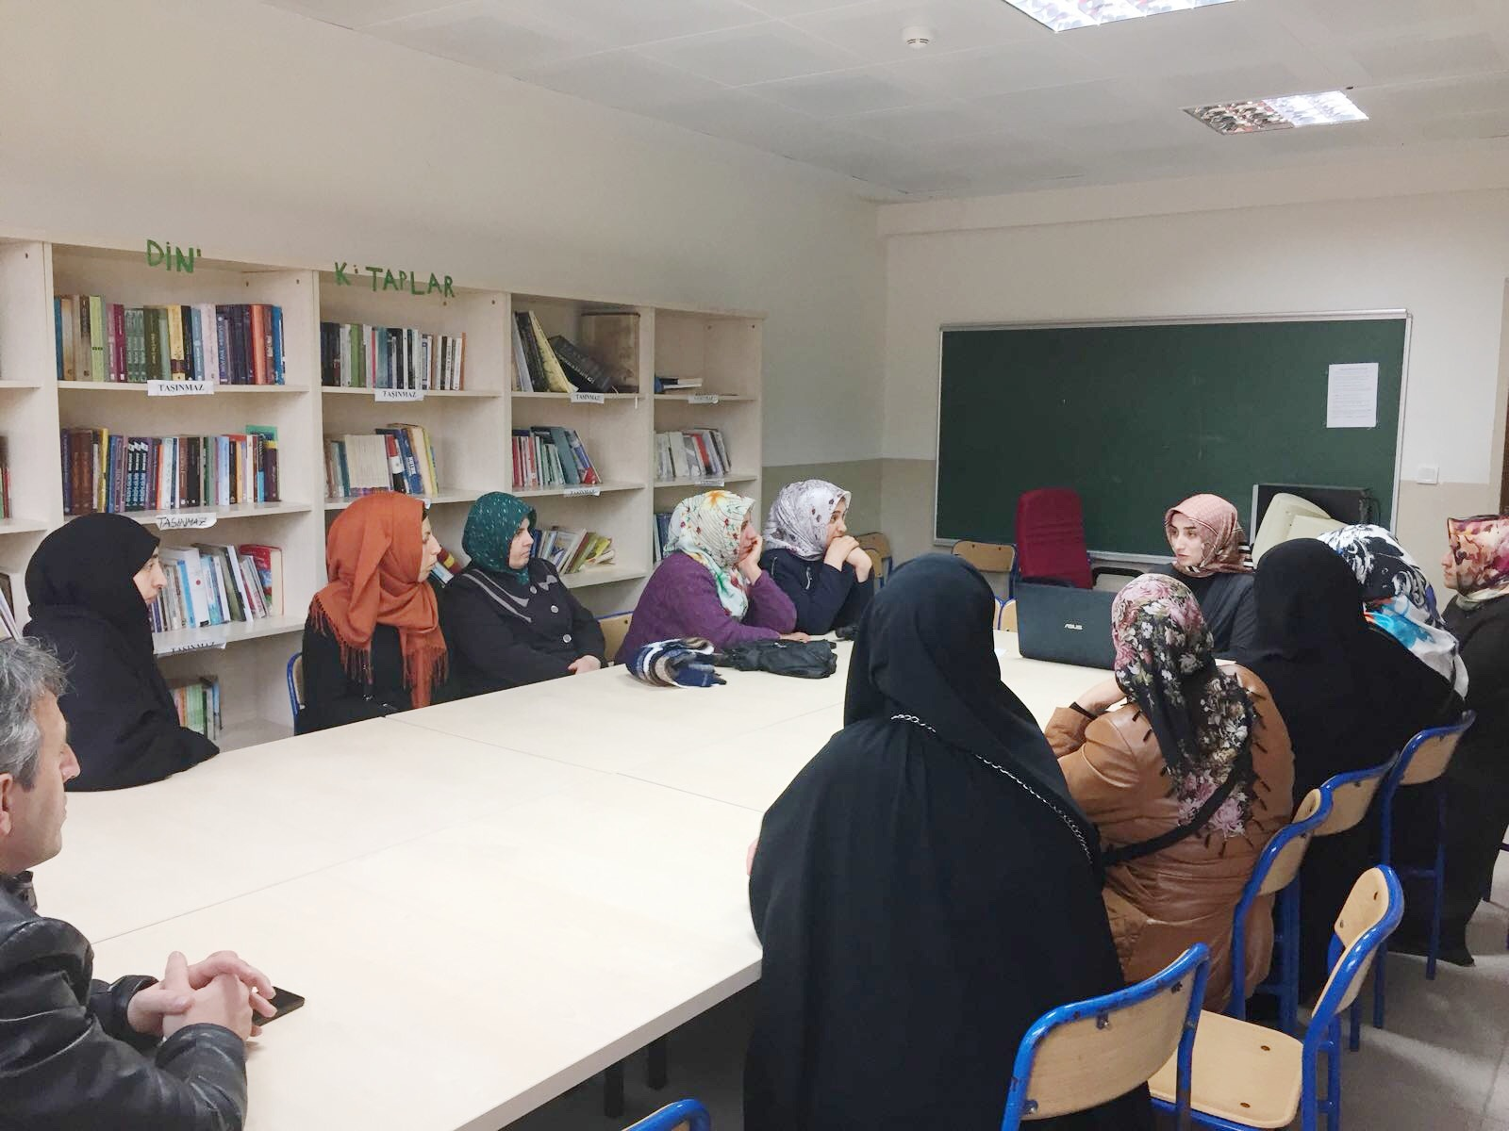

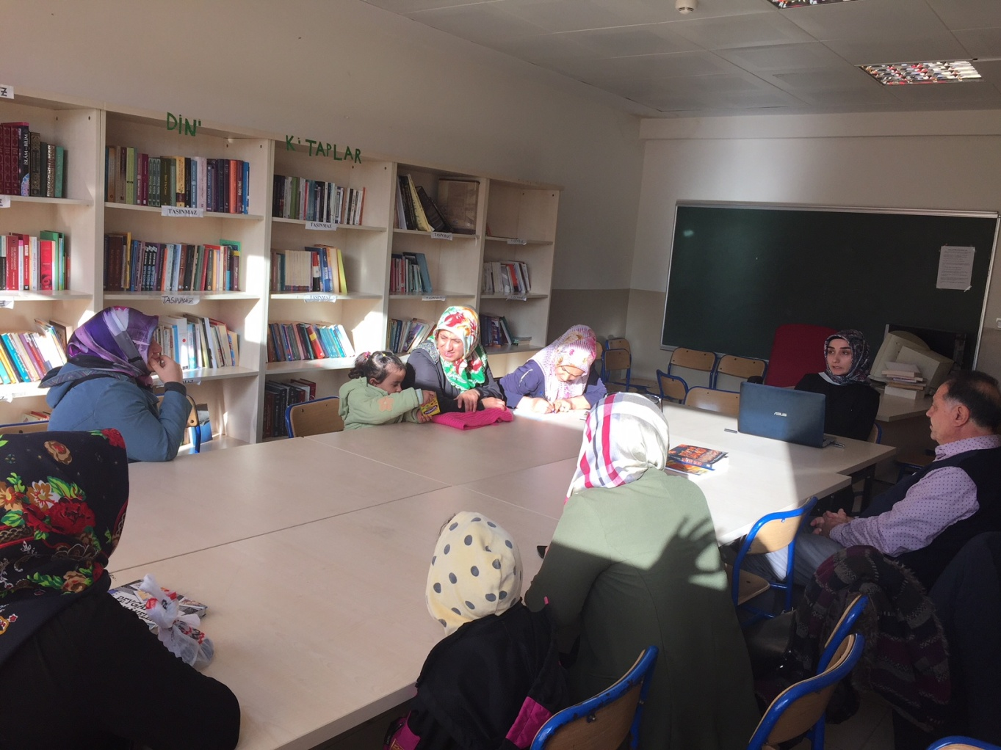

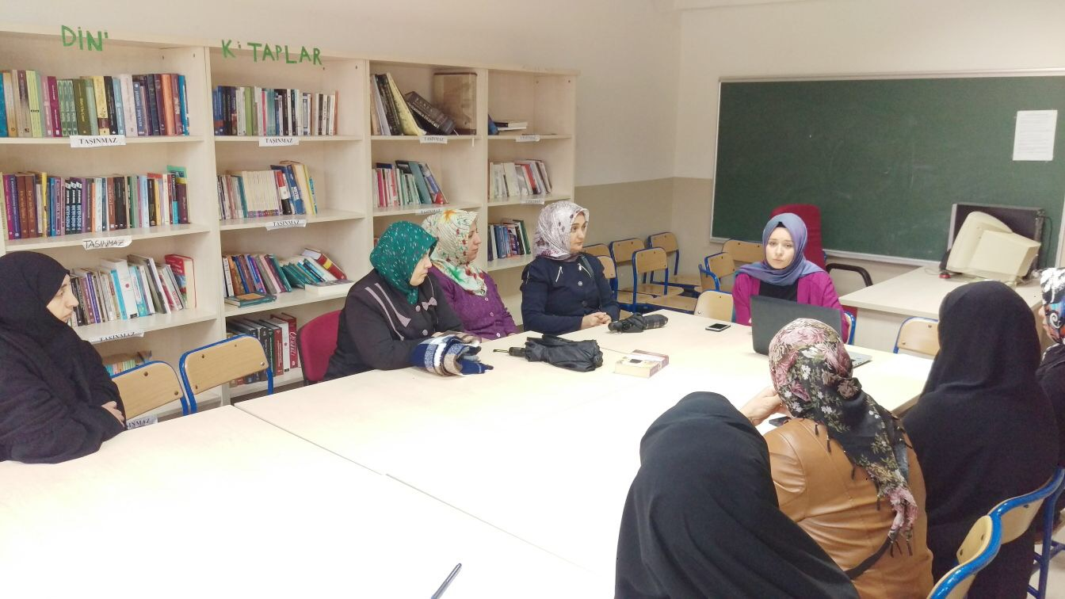

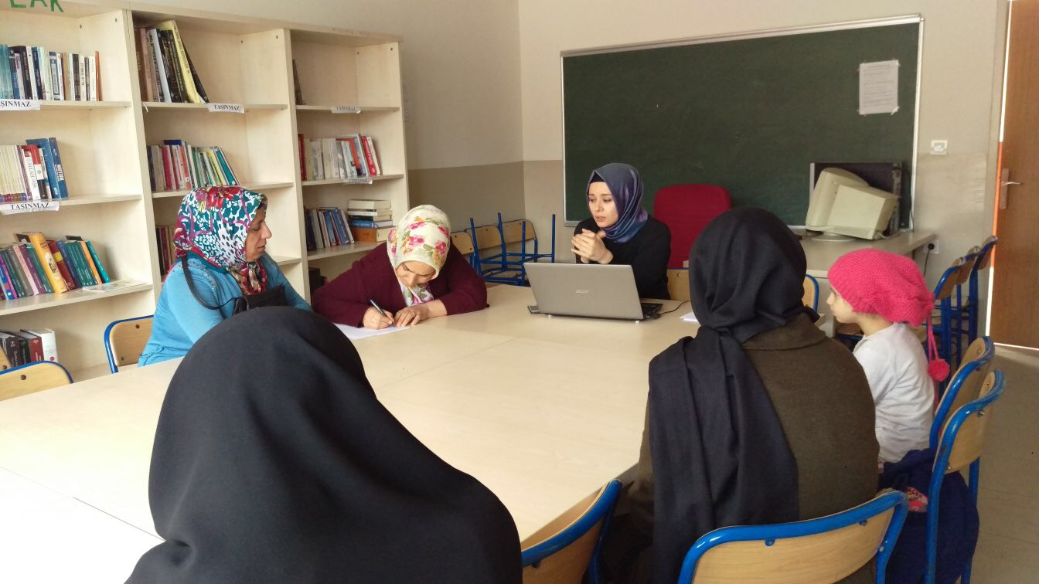

Ek-1 Evin Okula Yakınlaşması VE Değişen Anne-Baba Rolleri Projesi Semineri Veli Memnuniyeti Değerlendirme Anketi

EK-1
TC
MİLLÎ EĞİTİM BAKANLIĞI
DİN ÖĞRETİMİ GENEL MÜDÜRLÜĞÜ
EVİN OKULA YAKINLAŞMASI ve DEĞİŞEN ANNE-BABA ROLLERİ PROJESİ SEMİNERİ VELİ MEMNUNİYETİ DEĞERLENDİRME ANKETİ

Sayın Veli,
Bu anket, 2017-2018 Öğretim Yılı’nda “Evin Okula Yakınlaşması ve Değişen Anne-Baba Rolleri Projesi“ kapsamında oklumuzda düzenlenen seminerlerin değerlendirilmesi amacıyla hazırlanmıştır. Seminerlerimizle ilgili yaptığınız değerlendirmeler; bundan sonra düzenlenecek olan seminerlerin daha verimli ve etkili şekilde yürütülmesine ışık tutacaktır.
Lütfen, anket maddelerini dikkatli bir biçimde okuyunuz ve size uygun seçeneğin önündeki parantezin içine (X) işareti koyunuz.
Katkılarınız için teşekkür ederiz.
Çavuşoğlu İsmail Yeşilyurt İmam Hatip
Ortaokulu Okul Müdürü

1. KİŞİSEL BİLGİLER

Cinsiyetiniz : ( )Erkek ( )Kadın
Eğitim durumunuz : ( )İlkokul ( )Ortaokul ( )Lise ( )Üniversite ( ) Lisans Üstü
Velinin Yakınlık Derecesi : ( )Anne ( )Baba ( )Diğer
Yaşınız : ( ) 20-30 ( ) 30-40 ( ) 40-50 ( ) 50-60 ( ) 60-90

2. Çocuğunuzla ilgili hoşlanmadığınız tutum ve davranışlar hangileridir? Önceliğe göre sıralayınız.
(1,2,3,4…)
( ) Bilgisayarda çok oyun oynuyor.
( ) Cep telefonuyla çok ilgileniyor.
( ) Derslerine çok az vakit ayırıyor.
( ) Diğer belirtiniz …………………………………………

………………………………………………………………….. seminerine ait değerlendirmedir.

Sayın veli aşağıda Evin Okula Yakınlaşması Seminerine yönelik sorular yer almaktadır. Her bir soruda size uygun gelen seçeneği (X) ile işaretleyiniz.
- Seminerin süresi yeterlidir.
( ) Evet ( )Kısmen ( )Hayır
- Seminerin içeriği amacına uygundur.
( ) Evet ( )Kısmen ( )Hayır
- Seminerin içeriği günceldir.
( ) Evet ( )Kısmen ( )Hayır
- Seminerlerden memnun kaldınız mı?
( ) Evet ( )Kısmen ( )Hayır
- Çocuğunuzun farklı özelliklerini öğrenmenizde olumlu katkı sağladı mı?
( ) Evet ( )Kısmen ( )Hayır
- Eğitimle ilgili yeni bilgi ve beceriler kazanmanızda katkı sağladı mı?
( ) Evet ( )Kısmen ( )Hayır
- Çocuğunuzun eğitiminde anne baba rolleri ile ilgili kişisel gelişime olumlu katkı sağladı mı?
( ) Evet ( )Kısmen ( )Hayır
- Çocuğunuzla yaşadığınız iletişim sorunlarının çözümünde olumlu katkı sağladı mı?
( ) Evet ( )Kısmen ( )Hayır

Seminer için gelen eğitim görevlisi
- Dersleri açık, anlaşılır ve seviyeye uygun anlatmıştır.
( ) Evet ( )Kısmen ( )Hayır
- Konuya hâkimiyeti yeterlidir.
( ) Evet ( )Kısmen ( )Hayır
- Velilerin derse aktif katılımını sağlamıştır.
( ) Evet ( )Kısmen ( )Hayır
- Seminer konularını gerçek hayattan örnekler vererek pekiştirmiştir.
( ) Evet ( )Kısmen ( )Hayır

